ФГБОУ ВО
Уфимский университет науки и технологий
Кафедра ВМиК

100 | 1 | 2 | 3 | 4 | 5 | 6 | 7 | 8 | 9 | 10 | 11 | 12
90
80
70
60
50
40
30
20
10

Разработка автоматизированной системы «АС-СКУД» с полным жизненным циклом и оценкой качества

ОТЧЕТ
по курсовому проекту
по Технологии разработки программного
обеспечения и оценка качества
(наименование дисциплины)

Курсовой проект
(обозначение документа)

Группа |  |  | Фамилия, И., О. | Подпись | Дата | Оценка
Группа | МО-425Б
Студент |  |  | Вахитов Т.Р.
 |  |  | Лепоринский Г.А.
 |  |  | Шарыгин М.С.
Преподаватель |  |  | Котельников В.А.
Принял
Уфа 2025 г.

Содержание

1 Введение 4
1.1 Актуальность 4
1.2 Цель работы 5
1.3 Задачи 5
2 Техническое задание 6
2.1 Общие сведения 6
2.2 Цели и назначения создания автоматизированной системы 6
2.3 Характеристики объекта автоматизации 7
2.4 Требования к автоматизированной системе 8
2.5 Состав и содержание работ по созданию автоматизированной системы 10
2.6 Порядок разработки автоматизированной системы 10
2.7 Порядок контроля и приемки автоматизированной системы 10
2.8 Требования к составу и содержанию работ по подготовке объекта автоматизации к вводу автоматизированной системы в действие 11
2.9 Требования к документированию 11
2.10 Источники разработки 12
3 Функциональное моделирование (IDEF0) 13
3.1 Глоссарий 13
3.2 Моделирование 15
4 Процессное моделирование (IDEF3) 20
4.1 Глоссарий 20
4.2 Моделирование 22
5 Проектирование архитектуры (UML) 27

5.1 Диаграмма прецедентов (Use Case Diagram) 27
5.2 Диаграмма классов (Class Diagram) 27
5.3 Диаграмма последовательности (Sequence Diagram) 27
5.4 Диаграмма состояний (State Machine Diagram) 27
5.5 Проектирование диаграммы прецедентов 27
5.6 Проектирование диаграммы классов 28
5.7 Проектирование диаграммы последовательности 29
5.8 Проектирование диаграммы состояний 30
6 Практическая часть 32
6.1 Выбор технологического стека 32
6.2 Разработка прототипа системы 35
6.3 Тестирование 39
7 Оценка качества 43
7.1 Подготовительный этап 43
7.2 Функциональная пригодность 43
7.3 Надёжность 44
7.4 Удобство использования 45
7.5 Сопровождаемость 46
7.6 Производительность 47
7.7 Анализ результатов 48
7.8 Рекомендации по улучшению 51
8 Вывод 55
9 Список литературы 56
9.1 ГОСТы 56
9.2 Методические указания 56
10 Приложение 57

Введение

Актуальность
В современных производственных и технологических помещениях непрерывный контроль параметров окружающей среды является критически важной задачей для обеспечения безопасности персонала, сохранности оборудования и соблюдения технологических нормативов. Температура, влажность, уровень задымленности и другие параметры могут изменяться под воздействием внешних и внутренних факторов, что создаёт риски возникновения аварийных ситуаций, таких как перегрев оборудования, нарушение условий хранения материалов или возгорание. Ручной мониторинг этих показателей является трудоёмким, подверженным человеческим ошибкам и не позволяет оперативно реагировать на критические изменения, что увеличивает вероятность несчастных случаев и финансовых потерь.
Автоматизированные системы контроля и управления доступом (СКУД) к данным с датчиков представляют собой современное решение для устранения указанных проблем. Они обеспечивают круглосуточный сбор, анализ и визуализацию информации в режиме реального времени, что позволяет своевременно выявлять отклонения от нормы и автоматически инициировать защитные мероприятия. Разработка подобной системы особенно актуальна в условиях растущих требований к промышленной безопасности, энергоэффективности и цифровизации предприятий, где важна не только фиксация данных, но и их интеллектуальная обработка, прогнозирование и интеграция в общую инфраструктуру управления объектом.
Таким образом, создание автоматизированной системы для мониторинга параметров производственной среды отвечает потребностям в повышении уровня безопасности, оптимизации операционного контроля и внедрении современных информационных технологий в процессы промышленного управления. Реализация такого проекта позволяет перейти к эффективному управлению рисками, минимизируя возможный ущерб и обеспечивая стабильность технологических процессов.

Цель работы
Систематизировать и применить на практике знания по технологии разработки программного обеспечения путем создания автоматизированной системы с полным жизненным циклом – от формирования требований до реализации и оценки качества готового продукта.

Задачи
Задачами курсового проекта являются:
- провести анализ предметной области и сформулировать требования к системе;
- разработать комплекс моделей системы на различных этапах жизненного цикла;
- реализовать функционирующий прототип системы;
- провести всестороннюю оценку качества разработанного ПО;
- оформить комплексную проектную документацию.

Техническое задание

Общие сведения
Наименование проекта: «Автоматизированная система “Система контроля и управления датчиками в производственном помещении”».
Условное обозначение: «АС-СКУД».
Заказчик: «Федеральное государственное бюджетное образовательное учреждение высшего образования “Уфимский университет науки и технологий”».
Исполнитель: «Студенты учебной группы МО-425Б (МО – Математическое обеспечение и администрирование информационных систем)».
Основание для разработки: «Задание на лабораторную работу 1 по дисциплине “Технологии разработки программного обеспечения и оценка качества”».
Плановые сроки начала и окончания работы:
- Начало – 26.09.2025;
- Окончание – 25.12.2025.

Цели и назначения создания автоматизированной системы
На современных производственных объектах требуется непрерывный мониторинг параметров окружающей среды, таких как температура, влажность и задымленность, для обеспечения безопасности персонала, сохранности оборудования и соблюдения технологических норм. Автоматизированная система контроля и управления позволит:
- исключить позднее обнаружение критических параметров окружающей среды;
- мгновенно активировать системы защиты (например, система пожаротушения) при возникновении экстренных ситуаций;
- заменить ручной сбор данных автоматическим, что позволит считывать данные значительно чаще и централизованно хранить их;
- проводить непрерывный анализ показаний датчиков и так далее.
Целью разработки является создание клиент-серверной информационной системы для автоматизированного сбора, отображения и анализа данных с датчиков температуры, влажности и задымленности в режиме реального времени, обеспечивающую своевременное оповещение о критических отклонениях параметров.
Основными функциями создаваемой системы являются:
- сбор данных – автоматический опрос датчиков с заданными интервалами;
- визуализация – отображение данных в виде графиков и таблиц через веб-интерфейс;
- контроль – сравнение показаний с заданными пороговыми значениями;
- оповещение – уведомление оператора при превышении порогов;
- архивация – хранение истории показаний для формирования отчетов;
- управление – возможность настройки параметров и пороговых значений администратором.

Характеристики объекта автоматизации
В каждом предприятии имеются производственные помещения, в которых присутствуют: сотрудники, различное оборудование (станки, печи, компьютеры и так далее) и производимый продукт. Для безопасной работы сотрудников, корректного функционирования оборудования, сохранности материалов и изделий в помещении необходимо поддерживать оптимальные значения показателей (температура, важность, задымленность и другие), которые заданы в нормативных документах и правилах, а в случае возникновения экстренных ситуаций активировать системы защиты, такие как, например, система пожаротушения.

Требования к автоматизированной системе

Требования к структуре и функционированию
Система должна клиент-серверную архитектуру:
- Серверная часть:
  - сервис «Bridge / Мост»: принятие и отправка значений в брокер;
  - сервис обработки данных;
  - WEB-сервер: «React» (связь с клиентом);
- Клиентская часть (тонкий клиент):
  - сайт: «React»;
Серверная часть приложения контейнизируется и разворачивается на серверах исполнителя с помощью технологии «Docker Swarm», в качестве прокси-сервера используется «Traefik».

Требования к функциям, выполняемым АС
- Добавление и структуризация производственных помещений и датчиков;
- Выдача прав и уровня доступа пользователям к производственным помещениям;
- Формирование отчетов;
- Отображение графиков и данных;
- Аварийное оповещение при нарушении заданных показателей;
- Прогнозирование возможных значений и предупреждение аварийных ситуаций;
- Создание автоматически срабатывающих правил.

Требования к видам обеспечения
- Программное обеспечение:
  - Backend: Python (FastAPI, FastStream);
  - Frontend: React;
  - СУБД: MariaDB;
  - MQTT-брокер: Emqx;
  - Брокер сообщений: RabbitMQ;
  - Операционная система «Debian» – серверная часть;
  - Браузер (не ниже «HTML5») – клиентская часть;
- Техническое обеспечение:
  - Часть исполнителя:
    - рабочие станции с доступом в интернет, соединенные в кластер;
    - сервер приложения («Docker Swarm» кластер);
    - сервер БД;
  - Часть заказчика
    - датчики (обеспечиваются предприятием на основе параметров, которые необходимо контролировать);
- Информационное обеспечение:
  - Пользователь:
    - Логин,
    - Пароль;
  - Доступ:
    - Роль;
  - Комнаты:
    - Номер,
    - Описание;
  - Узел схемы:
    - Тип;
  - Связи узла:
    - Родитель,
    - Ребенок;
  - Данные узла:
    - Значение;
  - Исторические данные узла:
    - Значение,
    - Временная метка;
- Лингвистическое обеспечение:
  - интерфейс на русском языке.

Состав и содержание работ по созданию автоматизированной системы
Данный пункт в ходе создания данного технического задания не разрабатывается.

Порядок разработки автоматизированной системы
Данный пункт в ходе создания данного технического задания не разрабатывается.

Порядок контроля и приемки автоматизированной системы
Контроль и приемка автоматизированной системы осуществляется в несколько этапов:
- Предварительный контроль:
- проверка соответствия документации требованиям ТЗ;
- контроль полноты и качества программной документации;
- проверка готовности клиент-серверного приложения;
- Эксплуатационные испытания:
- тестирование функциональности системы в тестовой среде;
- проверка корректности сбора данных с датчиков;
- контроль работы системы оповещения;
- тестирование отказоустойчивости и восстановления;
- Показательные испытания:
- демонстрация работоспособности системы «Заказчику»;
- тестирование в условиях, приближенных к реальным.
Ниже приведены критерии приемки, состав принимающей комиссии и условия принятия автоматизированной системы.
- Критерии приемки:
- выполнены все функции, указанные в разделе 2.4.2;
- система соответствует требованиям к надежности и производительности
- подготовлена полная комплектация эксплуатационной документации
- проведено обучение персонала «Заказчика»;
- успешно завершен период опытной эксплуатации.
- Состав принимающей комиссии:
- представители «Заказчика»: руководитель, менеджер технического отдела, специалист технической поддержки, конечные пользователе;
- представители «Исполнителя»: технические писатели, руководитель разработки программного обеспечения, ведущий программист.
- Система считается принятой после подписания Акта приемки всеми членами комиссии.

Требования к составу и содержанию работ по подготовке объекта автоматизации к вводу автоматизированной системы в действие
Данный пункт в ходе создания данного технического задания не разрабатывается.

Требования к документированию
В рамках разработки автоматизированной системы должны быть подготовлены следующие документы:
- Техническое задание;
- Руководство пользователя – описание работы с веб-интерфейсом системы;
- Руководство администратора – настройка системы, управление пользователями;
- Программная документация – описание «API» («Swagger»), архитектуры системы
Все документы должны быть представлены в электронном формате «PDF» / «DOCX».

Источники разработки
- ГОСТ 34.602-2020 [1];
- Методические указания к лабораторной работе 1 по дисциплине «Технологии разработки программного обеспечения и оценка качества» [1].

Функциональное моделирование (IDEF0)

Глоссарий
- Входные и выходные данные:
  - Команды оператора – инструкции, вводимые пользователем для управления системой;
  - Данные датчиков – показания, поступающие от измерительных устройств;
  - Собранные данные – информация, агрегированная после опроса датчиков;
  - Обработанные данные – данные, прошедшие фильтрацию и анализ;
  - Графики – визуализация показаний в виде диаграмм и трендов;
  - Аварийные оповещения – уведомления о критических значениях датчиков;
  - Отчеты – структурированные документы с историей данных и событий;
  - Управляющие команды – сигналы, направленные на изменение работы системы или оборудования;
  - Полученные данные – информация, принятая от датчиков;
  - Записанные данные – показания, сохраненные в базе данных;
  - Оцененные данные – данные, прошедшие проверку на соответствие нормативам;
- Управление:
  - Политика безопасности – правила доступа и защиты информации в системе;
  - Конфигурация системы – допустимые значения показателей;
- Механизмы:
  - Серверное ПО – программы, обеспечивающие сбор, хранение и обработку данных;
  - Клиентское ПО – интерфейс для взаимодействия пользователя с системой;
  - Датчики – устройства для измерения температуры, влажности, задымленности и других показателей;
  - СУБД – система управления базами данных;
- Блоки:
  - Управление датчиками – процессы настройки, опроса и контроля датчиков:
    - Сбор данных – получение обработка информации с датчиков:
      - Получение данных – чтение текущих показаний с датчиков через заданные интервалы времени;
      - Формирование пакета – упаковка полученных данных в структурированный формат для передачи;
    - Обработка данных – анализ, запись в БД и формирование оповещений:
      - Запись данных в БД – сохранение полученных показаний в базу данных для долговременного хранения;
      - Анализ данных – проверка показаний на соответствие заданным пороговым значениям;
      - Формирование оповещений – генерация уведомлений при обнаружении критических отклонений;
    - Работа с данными – визуализация, формирование отчетов и поддержка принятия решений:
      - Формирование отчетов – создание сводных документов по истории показаний и событий за период;
      - Визуализация данных – отображение информации в виде графиков и диаграмм
      - Принятие решений – выбор действий на основе анализа данных и сформированных отчетов.

Моделирование
Для проектирования модели «IDEF0» будем использовать программное обеспечение «draw.io».
На рисунке 3.1 приведена модель «IDEF0 (A-0)», которая представляет ядро системы мониторинга – автоматизированный контроль параметров производственной среды. Система в реальном времени преобразует данные датчиков и команды оператора в управляющие сигналы, визуальную аналитику и аварийные оповещения, обеспечивая безопасность и оперативное управление объектом.
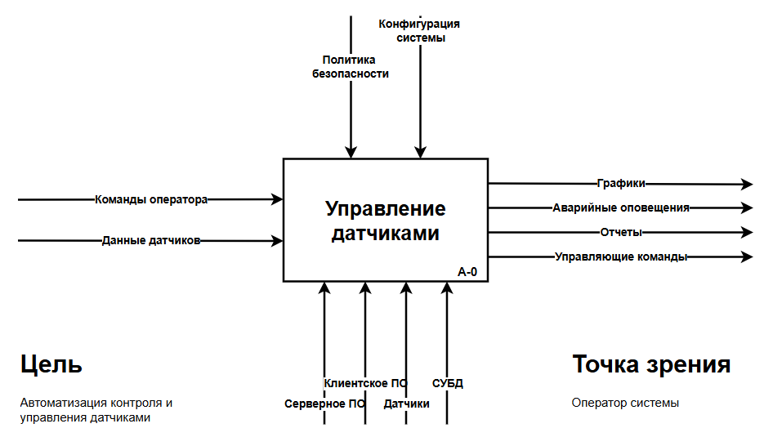
Рисунок 3.1 – «IDEF0 (A-0)»
Рисунок 3.2 содержит декомпозицию основной функции на три ключевых процесса: управление датчиками (A1), обработку данных (A2) и работу с данными (A3). Показан поток от сбора сырых показаний через их анализ и сохранение до конечной визуализации и формирования отчетов для оператора. Модель отражает жизненный цикл данных в системе – от получения до принятия управленческих решений.
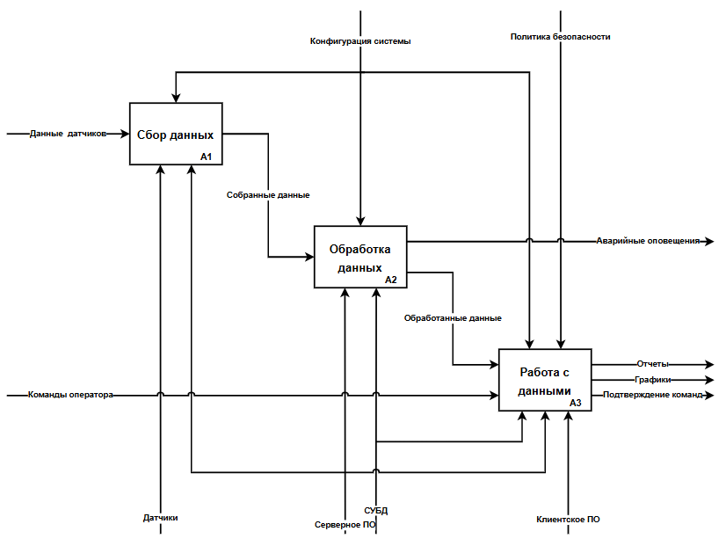
Рисунок 3.2 – «IDEF0 (A0)»
Модель на рисунке 3.3 детализирует процесс управления датчиками. Показывает цикл взаимодействия с измерительными устройствами: от непосредственного опроса и получения данных до структурированной упаковки информации для дальнейшей передачи. Блок представляет техническую основу работы системы – регулярный сбор первичных показаний с оборудования.
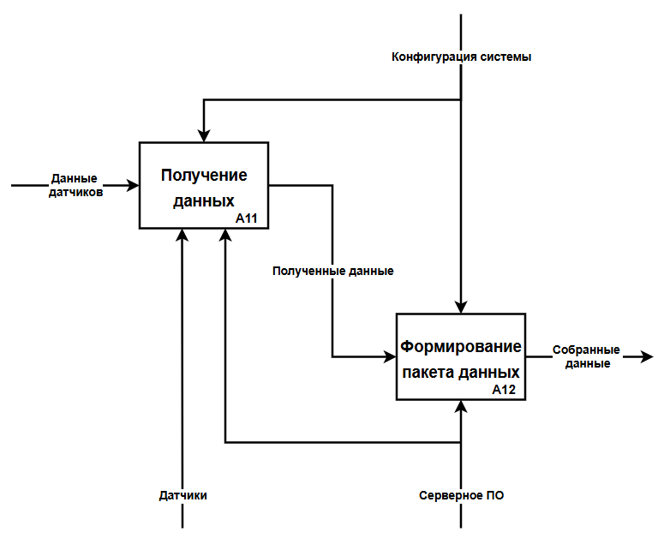
Рисунок 3.3 – «IDEF0 (A1)»
На рисунке 3.4 приведен операционный центр системы, где данные обретают ценность. Показания проходят три ключевых этапа: сохранение в архив (базу данных), автоматический анализ на соответствие нормативам и генерация оповещений при обнаружении угроз. Блок реализует интеллектуальную функцию системы – преобразование сырых данных в сигналы для действий.
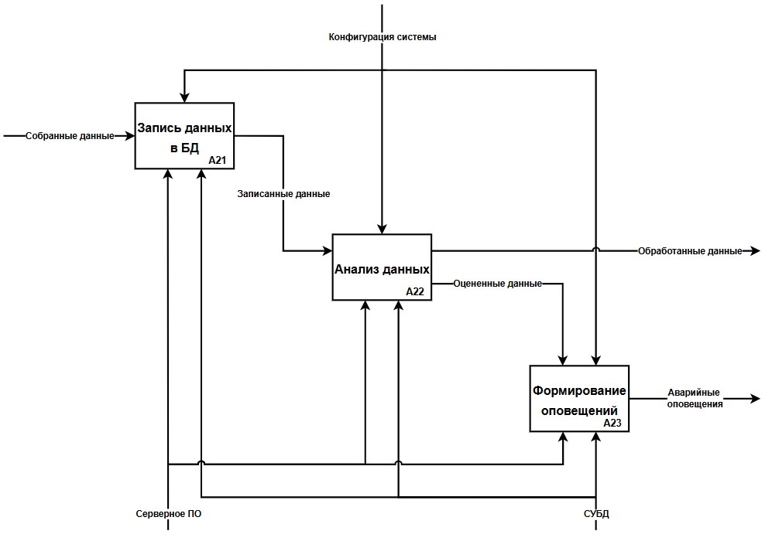
Рисунок 3.4 – «IDEF0 (A2)»
На рисунке 3.5 показано преобразование обработанных данных в удобное для пользователя отображение: графики для визуального анализа, отчёты для документирования и аналитики, что обеспечивает оператора всей необходимой информацией для принятия обоснованных управленческих решений.
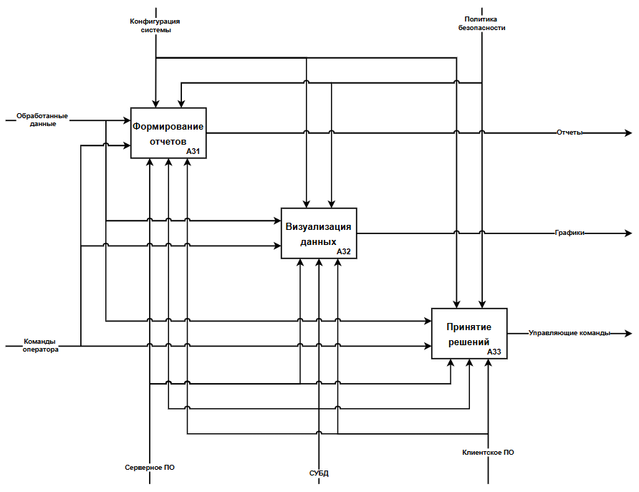
Рисунок 3.5 – «IDEF0 (A3)»

Процессное моделирование (IDEF3)

Глоссарий
- Входные и выходные данные:
  - Команды оператора – инструкции, вводимые пользователем для управления системой;
  - Данные датчиков – показания, поступающие от измерительных устройств;
  - Собранные данные – информация, агрегированная после опроса датчиков;
  - Обработанные данные – данные, прошедшие фильтрацию и анализ;
  - Графики – визуализация показаний в виде диаграмм и трендов;
  - Аварийные оповещения – уведомления о критических значениях датчиков;
  - Отчеты – структурированные документы с историей данных и событий;
  - Управляющие команды – сигналы, направленные на изменение работы системы или оборудования;
  - Полученные данные – информация, принятая от датчиков;
  - Записанные данные – показания, сохраненные в базе данных;
  - Оцененные данные – данные, прошедшие проверку на соответствие нормативам;
- Управление:
  - Политика безопасности – правила доступа и защиты информации в системе;
  - Конфигурация системы – допустимые значения показателей;
- Механизмы:
  - Серверное ПО – программы, обеспечивающие сбор, хранение и обработку данных;
  - Клиентское ПО – интерфейс для взаимодействия пользователя с системой;
  - Датчики – устройства для измерения температуры, влажности, задымленности и других показателей;
  - СУБД – система управления базами данных;
- Блоки:
  - Управление датчиками – процессы настройки, опроса и контроля датчиков:
    - Сбор данных – получение обработка информации с датчиков:
      - Получение данных – чтение текущих показаний с датчиков через заданные интервалы времени;
      - Формирование пакета – упаковка полученных данных в структурированный формат для передачи;
    - Обработка данных – анализ, запись в БД и формирование оповещений:
      - Запись данных в БД – сохранение полученных показаний в базу данных для долговременного хранения;
      - Анализ данных – проверка показаний на соответствие заданным пороговым значениям;
      - Формирование оповещений – генерация уведомлений при обнаружении критических отклонений;
    - Работа с данными – визуализация, формирование отчетов и поддержка принятия решений:
      - Формирование отчетов – создание сводных документов по истории показаний и событий за период;
      - Визуализация данных – отображение информации в виде графиков и диаграмм
      - Принятие решений – выбор действий на основе анализа данных и сформированных отчетов.
- Новые блоки «IDEF3»:
  - Валидация данных – проверка корректности полученных показаний перед обработкой;
  - Преобразование данных – приведение информации к единому формату системы;
  - Формирование SQL-запросов – построение команд для взаимодействия с базой данных;
  - Выполнение транзакции в БД – атомарная операция записи данных с гарантией целостности;
  - Агрегация данных – статистическая обработка показаний за период для анализа;
  - Проверка пороговых значений – сравнение текущих и прогнозируемых показаний с критическими пределами;
  - Запись результата проверки в БД – сохранение итогов анализа в системе хранения;
  - Генерация содержимого оповещения – формирование уведомления о критическом событии;
  - Доставка оповещения – отправка предупреждений оператору через каналы связи.

Моделирование
Для проектирования модели «IDEF3» будем использовать программное обеспечение «draw.io».
На рисунке 4.1 представлен верхний уровень диаграммы «IDEF3», которая описывает последовательность процессов системы мониторинга от сбора данных до генерации управляющих воздействий. Диаграмма показывает этапы обработки информации с четким ветвлением при исключительных ситуациях и параллельными потоками работы с данными. Модель демонстрирует жизненный цикл данных в системе и взаимодействие технических компонентов с бизнес-процессами.
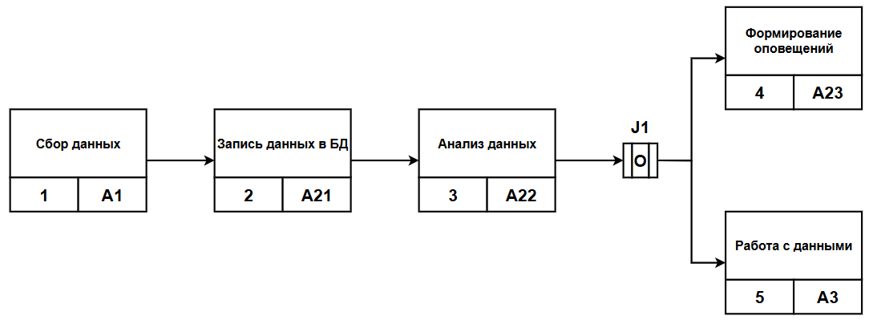
Рисунок 4.1 – «IDEF3»
«IDEF3_1» (рисунок 4.2) детализирует процесс сбора данных с датчиков. Она показывает последовательность операций от получения сырых показаний до формирования структурированных пакетов информации для дальнейшей передачи. Модель отражает первоначальный этап работы системы, обеспечивающий корректный сбор и подготовку первичных данных. Перекресток «J1» ведет к блокам «Формирования оповещений» или «Работа с данными», разветвление осуществляется в зависимости от результата анализа данных.
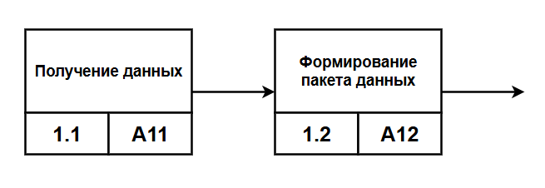
Рисунок 4.2 – «IDEF3_1»
На рисунке 4.3 представлена «IDEF3_2», описывающая процесс записи данных в базу данных. Модель показывает последовательность операций от валидации полученной информации до выполнения транзакций в СУБД, включая ветвление при ошибках проверки. Диаграмма демонстрирует обеспечение целостности и надежности хранения данных в системе. Перекресток «J1» после «Валидации данных» ведет к «Преобразованию данных» или «Формированию SQL-запросов» в зависимости от соответствия данных требуемому формату.
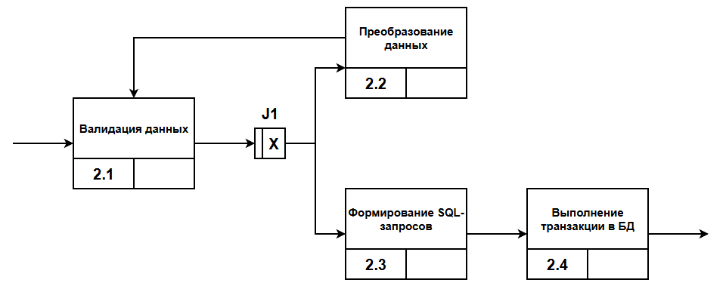
Рисунок 4.3 – «IDEF3_2»
Диаграмма «IDEF3_3» (рисунок 4.4) демонстрирует процесс анализа данных. Модель показывает последовательность операций от агрегации показаний до проверки пороговых значений и фиксации результатов. Диаграмма демонстрирует механизм выявления критических отклонений параметров от нормативных значений.
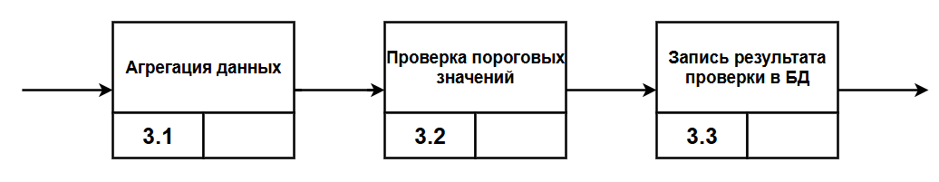
Рисунок 4.4 – «IDEF3_3»
Рисунок 4.5 содержит диаграмму «IDEF_4», которая представляет процедуру генерации и отправки аварийных уведомлений. Схема отображает создание содержания оповещений и их последующую передачу оператору. Данная диаграмма иллюстрирует механизм оперативного информирования о критических ситуациях в системе мониторинга.
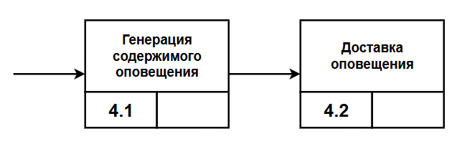
Рисунок 4.5 – «IDEF3_4»
На рисунке 4.6 показана «IDEF3_5», отображающая комплекс процедур взаимодействия с подготовленной информацией. Схема представляет одновременное выполнение задач графического представления, составления документов и выработки управленческих решений. Диаграмма раскрывает принципы трансформации сведений в аналитические материалы и командные сигналы. Перекресток «J1» ведет к «Формированию отчетов», «Визуализации данных» или «Принятию решений», выбор определяется конкретным запросом пользователя на работу с данными.
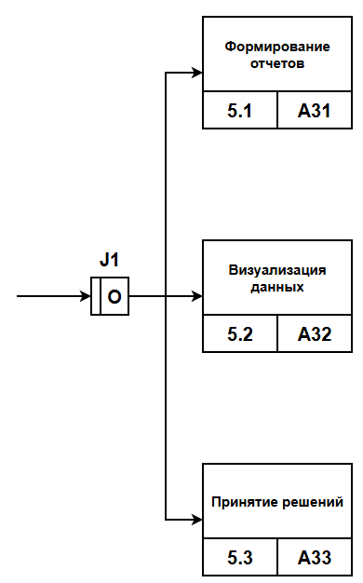
Рисунок 4.6 – «IDEF3_5»

Проектирование архитектуры (UML)
«Unified Modeling Language» (UML) – стандартизированный язык графического описания для объектного моделирования в области разработки ПО. Далее рассмотрим ключевые диаграммы «UML», которые будем разрабатывать в лабораторной работе.

Диаграмма прецедентов (Use Case Diagram)
Показывает взаимодействие между акторами (ролями) и системой и определяет границы системы и основные функциональные возможности.

Диаграмма классов (Class Diagram)
Описывает статическую структуру системы: классы, их атрибуты, методы и отношения между классами (ассоциация, наследование, агрегация, композиция).

Диаграмма последовательности (Sequence Diagram)
Моделирует взаимодействие объектов во времени и показывает последовательность сообщений между объектами для выполнения конкретного сценария.

Диаграмма состояний (State Machine Diagram)
Описывает поведение объекта, показывая последовательность состояний, которые объект проходит в ответ на события.

Проектирование диаграммы прецедентов
Теперь перейдем к проектированию «UML» диаграмм и начнем с диаграммы прецедентов.
На рисунке 5.1 представлена диаграмма прецедентов, которая определяет границы и ключевые сценарии взаимодействия пользователей с автоматизированной системой контроля датчиков, выделяя три основные роли: администратор, оператор и пользователь. Она охватывает двенадцать прецедентов, сгруппированных в два основных пакета – «Управление системой» (добавление / удаление помещений и датчиков, управление пользователями и настройка датчиков) и «Работа с данными» (наблюдение за показателями, формирование отчетов и подтверждение аварийных событий). Диаграмма демонстрирует отношения включения «include» и расширения «extend», показывая, как базовые функции, такие как настройка датчиков, могут быть дополнены специализированными операциями – настройкой порогов, формул и коэффициентов прогнозирования.
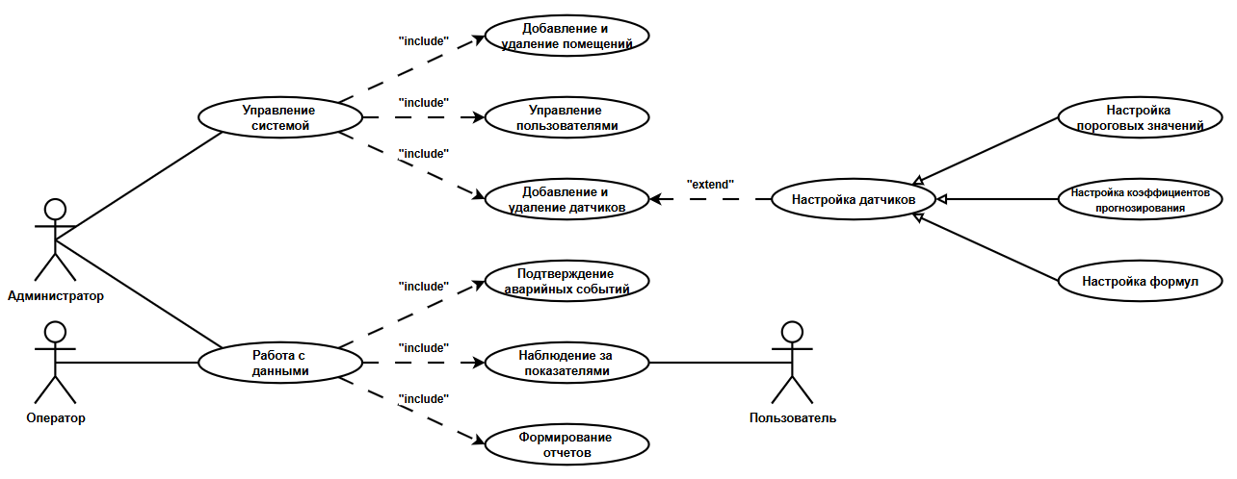
Рисунок 5.1 – Диаграмма прецендентов

Проектирование диаграммы классов
Рисунок 5.2 содержит диаграмму классов, отражающую статическую структуру данных проектируемой системы, представляя её ключевые сущности и взаимосвязи между ними. В модели выделено десять классов, образующих ядро предметной области: центральный менеджер узлов «NodeManager», базовый абстрактный узел «BaseNode» и его специализированные потомки для правил, прогнозирования и вычислений, а также интерфейс транспорта данных «ITransport» с конкретными реализациями для «HTTP» и «MQTT». Диаграмма иллюстрирует различные типы отношений: ассоциации с указанием кратности, агрегацию, композицию, а также наследование, формирующее иерархию классов-обработчиков. Использование модификаторов доступа (публичные, приватные, защищённые) уточняет инкапсуляцию атрибутов и методов, что соответствует принципам объектно-ориентированного проектирования.
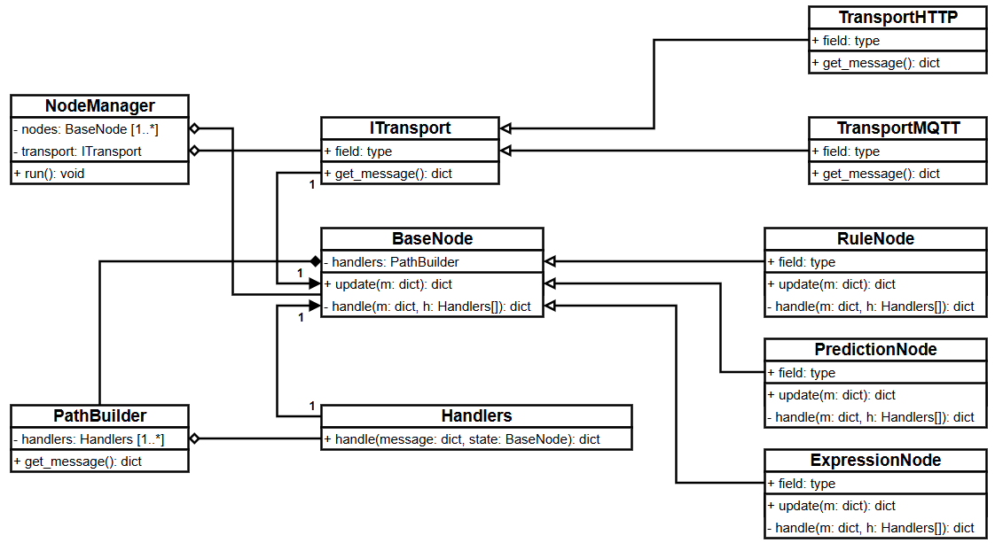
Рисунок 5.2 – Диаграмма классов

Проектирование диаграммы последовательности
Диаграмма последовательности, приведенная на рисунке 5.3, детализирует динамическое взаимодействие объектов в рамках ключевого сценария – внесения изменений в конфигурацию системы администратором. Модель включает шесть участников, среди которых администратор, модули управления системой, помещениями, пользователями и датчиками, а также сервис их настройки. Диаграмма визуализирует поток из шестнадцати сообщений, организованных в три альтернативных блока (ALT), которые охватывают варианты добавления нового помещения, редактирования существующего, управления пользователями и работы с датчиками (добавление, удаление и настройка параметров). Использование возвратных сообщений (пунктирные стрелки) и четких условий в рамках фреймов показывает логику ветвления и циклические взаимодействия, обеспечивая полное понимание процесса выполнения сценария во времени.
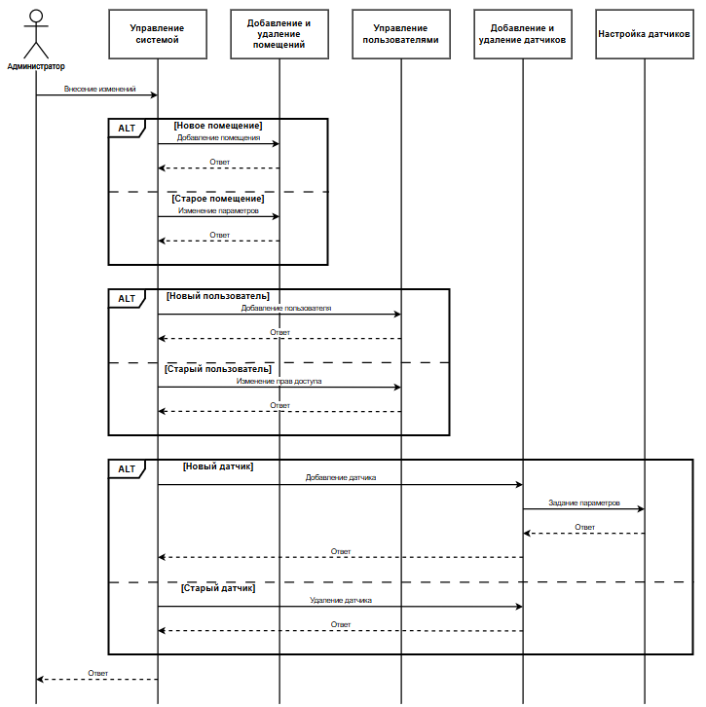
Рисунок 5.3 – Диаграмма последовательности

Проектирование диаграммы состояний
На рисунке 5.4 представлена диаграмма состояний, которая описывает жизненный цикл и поведение объекта «NodeManager» – центрального компонента системы, ответственного за обработку входящих сообщений. Модель определяет пять основных состояний объекта: ожидание сообщения, добавление в очередь, обработку при непустой очереди, успешное нахождение узла и завершающий этап обработки сообщения. Переходы между состояниями детализированы с указанием событий-триггеров, таких как «Создание “NodeManager”», «Новое сообщение», «Сообщение в очереди», «Поиск подходящего узла» и «Ответное сообщение». Диаграмма также отражает альтернативные сценарии, включая неудачные попытки обработки, которые возвращают систему в состояние ожидания, что обеспечивает отказоустойчивость и циклический характер работы менеджера сообщений.
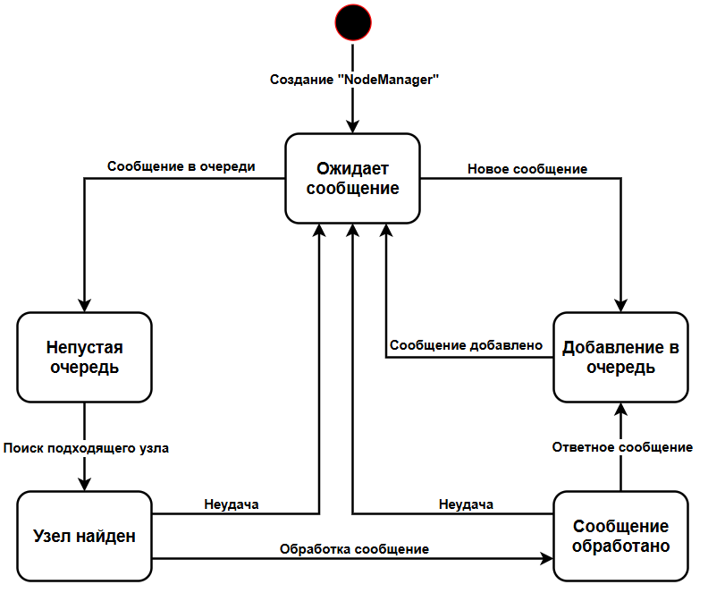
Рисунок 5.4 – Диаграмма состояний

Практическая часть

Выбор технологического стека
Выбор технологического стека для разработки автоматизированной системы "СКУД" осуществлялся на основе требований к производительности, масштабируемости, скорости разработки и соответствия современным стандартам разработки веб-приложений.
Для бэкенд-части системы был выбран следующий стек:
- «Python» – выбран как основной язык программирования благодаря своей читаемости, богатой экосистеме библиотек и широкой поддержке в сообществе разработчиков. Он идеально подходит для задач анализа данных и быстрой разработки прототипов;
- «FastAPI» – современный веб-фреймворк, обеспечивающий высокую производительность благодаря асинхронной работе. Его основные преимущества: автоматическая генерация документации «OpenAPI» и «Swagger», встроенная валидация данных через «Pydantic», и простота написания чистого поддерживаемого кода;
- «SQLAlchemy» (Object-Relational Mapping) – для работы с реляционными базами данных. Выбор обусловлен гибкостью в построении сложных запросов, поддержкой асинхронного режима работы, и возможностью работать на разных уровнях абстракции – от высокоуровневых «ORM» запросов до низкоуровневого «SQL»;
- «Pydantic» – библиотека для валидации данных и сериализации, используемая совместно с «FastAPI» для гарантированной корректности входящих и исходящих данных.
Для фронтенд-части выбран:
- «React» – библиотека для построения пользовательских интерфейсов. Выбор обусловлен высокой производительностью, компонентной архитектурой, обширной экосистемой и большим сообществом разработчиков.
- «JavaScript» – стандартный и универсальный язык для веб-разработки, обеспечивающий полную совместимость со всеми современными браузерами. В сочетании с «React» он позволяет создавать динамичные, отзывчивые интерфейсы для эффективной визуализации данных с датчиков в реальном времени.
Для инфраструктуры и развертывания применяются:
- «GitHub Pages» – бесплатный сервис хостинга для веб-сайтов, который размещает их прямо из репозиториев на «GitHub», используя файлы проекта, и идеально подходит для нашего проекта, избавляя от необходимости настраивать собственный хостинг.
- «MariaDB» – реляционная СУБД, выбранная благодаря надежности, производительности и соответствию требованиям «ACID» (атомарность, согласованность, изоляция, долговечность).
Система построена по принципу многослойной архитектуры с четким разделением ответственности между компонентами. Основная структура проекта организована следующим образом:
- Слой моделей (models):
  - «models_dao» (Data Access Object) – модели отвечают за представление сущностей базы данных и их взаимосвязей;
  - «models_dto» (Data Transfer Object) – модели обеспечивают валидацию и сериализацию данных при передаче между клиентом и сервером;
  - используется «SQLAlchemy» для связи моделей и работы с СУБД «MariaDB».
- Слой сервисов (services):
  - реализованы «CRUD» операции для работы с основными сущностями системы;
  - отдельный модуль авторизации и аутентификации для управления доступом пользователей;
  - логика обработки данных с датчиков, анализа показаний и генерации оповещений.
- Слой представления (routes):
  - каждый роутер отвечает за обработку соответствующих «API-запросов»;
  - используется «FastAPI» для создания «RESTful API» с автоматической генерацией документации «Swagger».
- Клиентский слой (web-ais):
  - отдельная папка с фронтенд-приложением на «React»;
  - компонентная архитектура для построения пользовательского интерфейса;
  - взаимодействие с бэкендом через асинхронные HTTP-запросы.
- Слой тестирования (test):
  - тестирование всех ключевых компонентов системы.
В системе определены следующие принципы взаимодействия:
- каждый слой имеет строго определенную зону ответственности;
- взаимодействие между слоями осуществляется через четко определенные интерфейсы;
- вертикальное разделение по функциональным доменам (датчики, пользователи, помещения);
- горизонтальное разделение по уровням абстракции (модели, сервисы, роутеры).
Ключевые архитектурные решения:
- использование «Dependency injection» в «FastAPI» для обеспечения слабой связанности компонентов;
- Применение моделей «DAO» для абстрагирования доступа к данным;
- Реализация «services» для инкапсуляции бизнес-логики;
- Соблюдение «RESTful» принципов в проектировании «API».
Такая архитектура обеспечивает масштабируемость (возможность независимого развития каждого слоя), тестируемость (изолированность компонентов упрощает написание тестов), поддерживаемость (четкая структура облегчает понимание кода и внесение изменений) и гибкость (возможность замены отдельных компонентов без переписывания всей системы).
Система следует принципам чистой архитектуры, где бизнес-логика изолирована от деталей реализации (фреймворков, баз данных, графического интерфейса пользователя).

Разработка прототипа системы
В разработанной автоматизированной системе соблюдены все необходимые функции:
- добавление, получение, обновление и удаление компаний (пример на рисунках 6.1 и 6.2), помещений, пользователей, датчиков, ограничений;
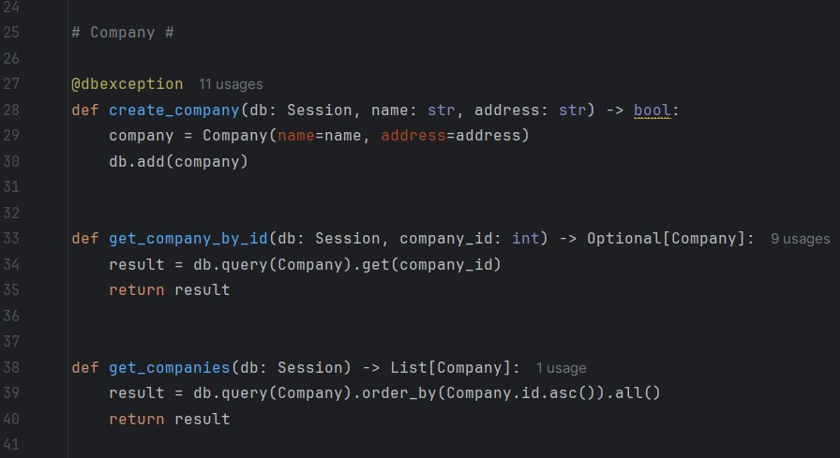
Рисунок 6.1 – Добавление и получение компаний
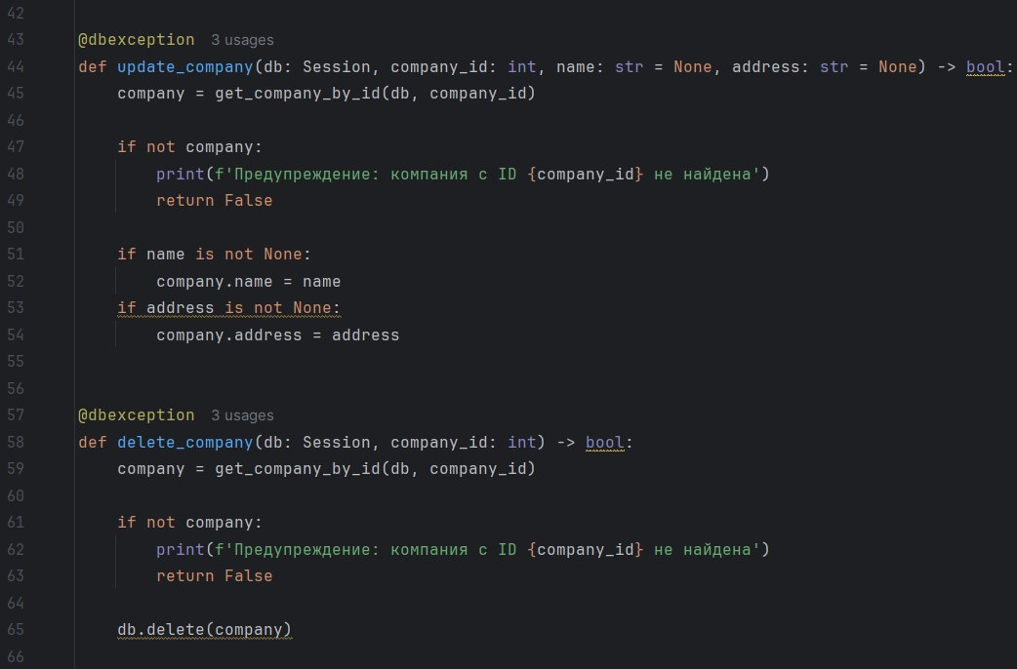
Рисунок 6.2 – Обновление и удаление компаний
- добавление показаний и событий (события также можно редактировать);
- прогнозирование значений по имеющимся показаниям (рисунок 6.3);
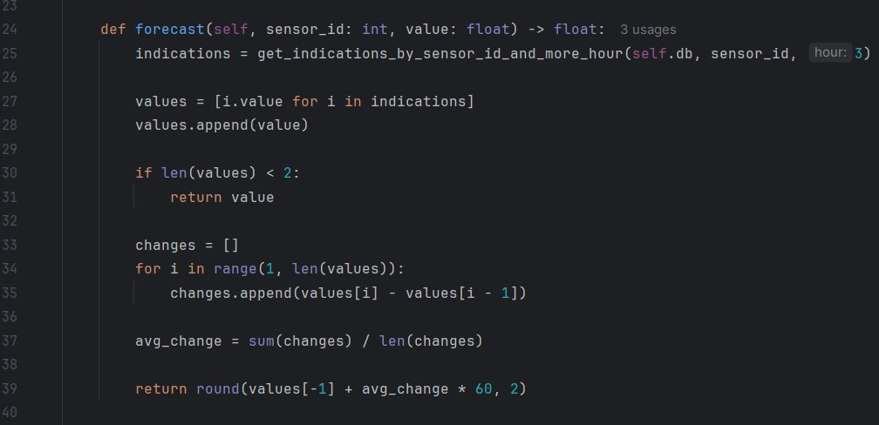
Рисунок 6.3 – Прогнозирование
- автоматическое создание событий при возникновении аварийных ситуаций;
- построение графиков по показаниям датчиков;
- разделение прав доступа разным пользователям (администратор, оператор, обычный пользователь);
- авторизация пользователей по логину и паролю.
Далее с помощью технологий «React» и «JavaScript» был разработан пользовательский интерфейс, который использует все созданные функции, реализованные ранее. Интерфейс является легким и интуитивно понятным, он не требует глубоких навыков работы с компьютерными технологиями. Все связанные компоненты находятся рядом, то есть, например, работа с компаниями проходит в одном блоке, а с пользователями – в другом, что обеспечивает логичное разграничение функций. Например, на рисунке 6.4 приведён пример вывода графика по показаниям датчика, а на рисунке 6.5 – окно добавления помещений.
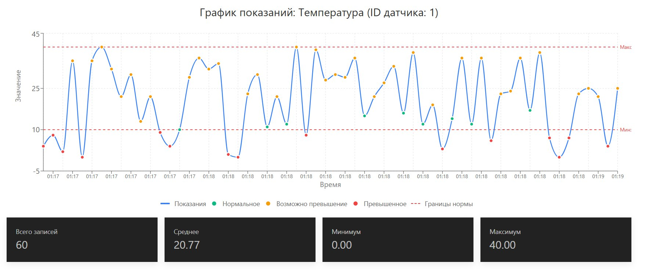
Рисунок 6.4 – График показаний датчика
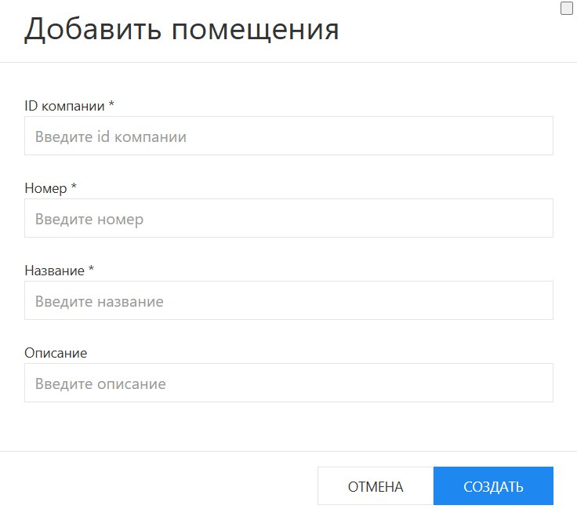
Рисунок 6.5 – Окно добавления помещений
Для обеспечения надежного и структурированного хранения информации в системе используется реляционная база данных «MariaDB», организованная в соответствии с разработанными «UML-моделями» и «IDEF-диаграммами». Архитектура базы данных построена по нормализованной схеме, где каждая сущность (компании, помещения, датчики, пользователи, ограничения, показания и события) представлена отдельной таблицей с четко определенными связями через внешние ключи. Для работы с данными применяется «SQLAlchemy ORM», который обеспечивает высокоуровневую абстракцию над «SQL-запросами», поддерживает асинхронные операции и гарантирует целостность данных через механизмы транзакций. Реализовано эффективное индексирование ключевых полей для оптимизации запросов к историческим данным и событиям. Такая организация позволяет системе обрабатывать большие объемы данных мониторинга в реальном времени с сохранением высокой производительности и надежности хранения.

Тестирование
Тестирование разработанной системы проводилось в соответствии с методологией обеспечения качества программного обеспечения и включало несколько уровней проверки.
Тестирование выпилено по плану, представленному в задании к курсовому проекту [6]: то есть сначала проведение модульного тестирования, затем интеграционного и системного, после проходит функциональное тестирование по критериям технического задания.
Проведение модульного тестирования: модульное тестирование было направлено на проверку корректности работы отдельных компонентов системы. С помощью фреймворка «unittest» были протестированы все «CRUD-функции» для каждой сущности (компании, помещения, пользователи, датчики, ограничения, показания, события), а также функции бизнес-логики, включая валидацию данных, анализ показаний датчиков, расчёт прогнозов и генерацию аварийных оповещений. Тесты выполнялись в изолированном окружении, что позволило проверить каждый модуль независимо от остальных частей системы и убедиться в его корректной работе.
Проведение интеграционного тестирования: интеграционное тестирование проводилось для проверки взаимодействия между отдельными модулями системы. Были протестированы все роутеры (API-запросы) на корректность обработки «HTTP-методов», валидации входных данных, формирования ответов и взаимодействия с базой данных. Также была выполнена комплексная проверка пользовательского интерфейса: тестировались все доступные действия, включая авторизацию, заполнение форм, отображение данных в таблицах и графиках, а также обработка ошибок. Тестирование подтвердило корректную интеграцию фронтенд и бэкенд-частей системы и их слаженную работу.
Проведение системного тестирования: системное тестирование проводилось в среде, максимально приближенной к реальным условиям эксплуатации. Была проверена работоспособность системы как единого целого: корректность взаимодействия всех компонентов, обработка данных в реальном времени, формирование отчётов и оповещений, а также реакция на исключительные ситуации (например, недоступность базы данных или датчиков).
В рамках системного тестирования также было проведено нагрузочное с использованием инструмента «Locust». Целью было определение максимальной пропускной способности системы, времени отклика при одновременной работе множества пользователей и датчиков, а также выявление узких мест в архитектуре. Тестирование моделировало пиковые нагрузки, соответствующие реальным сценариям эксплуатации системы на производственном объекте. Во время тестирования было выполнено 9141 запросов за одну минуту, из которых 11 закончилось с ошибкой. Общая загрузка «CPU» в пике составила почти 100%, памяти – примерно 67%, а диска – 1%. На рисунках 6.6 и 6.7 показаны выводы команд «htop» (удобный мониторинг и управление процессами в реальном времени) и «atop» (мощный инструмент для детального мониторинга производительности системы и процессов, с акцентом на исторический анализ и ведение логов) соответственно.
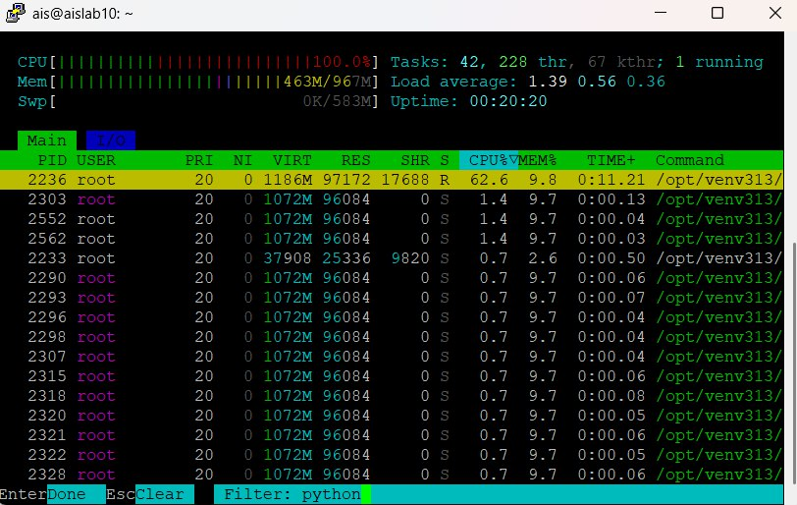
Рисунок 6.6 – Вывод команды «htop»
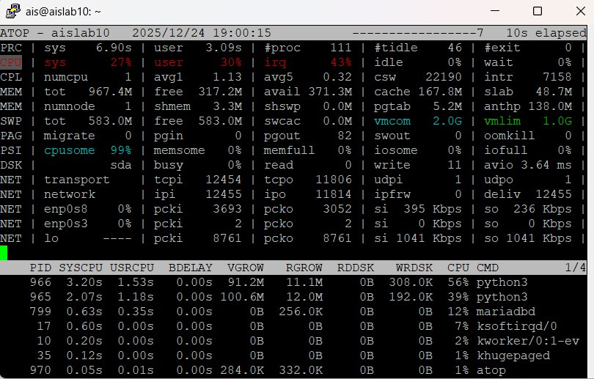
Рисунок 6.7 – Вывод команды «atop»
Системное тестирование подтвердило, что система соответствует требованиям ТЗ и готова к развёртыванию на реальном объекте.
Наконец проведем функциональное тестирование по критериям ТЗ. Оно было направлено на полную верификацию соответствия системы требованиям технического задания. На основе раздела [2.4] был составлен детальный чек-лист, включающий все ключевые функции: авторизация и разграничение прав доступа, выполнение «CRUD-операций» для основных сущностей, сбор и обработка показаний с датчиков, визуализация данных в виде графиков, автоматическое формирование событий при авариях, создание отчётов, а также работа системы прогнозирования. Тестирование подтвердило, что все заявленные в ТЗ функции реализованы полностью и работают корректно. Система успешно прошла проверку по каждому критерию, что свидетельствует о её полном соответствии исходным требованиям и готовности к эксплуатации в реальных условиях.

Оценка качества

Подготовительный этап
Объектом оценки является разработанный нами программный продукт – «Автоматизированная система “Система контроля и управления датчиками в производственном помещении”» (АС-СКУД). Он выбран, так как является предметом последовательного проектирования в лабораторных работах, что обеспечивает наличие всей проектной документации (техническое задание и модели «IDEF0», «IDEF3» и «UML»). Это позволяет провести комплексную оценку, проследив взаимосвязь между первоначальными требованиями, проектными решениями и итоговым качеством. Использование собственного продукта в качестве объекта даёт возможность детального анализа внутренних аспектов качества.
Контекст использования системы предполагает её эксплуатацию на промышленных объектах для непрерывного мониторинга параметров среды (температура, влажность, задымленность и другие) в режиме реального времени. Основными пользователями являются сотрудники предприятия. Для данного контекста приоритетными характеристиками качества, напрямую влияющими на эффективность и безопасность работы, являются: функциональная пригодность, надёжность, удобство использования, сопровождаемость и производительность.

Функциональная пригодность
Для характеристики были выделены следующие подхарактеристики и соответствующие им метрики:
- функциональная полнота: процент реализованных требований из ТЗ;
- функциональная правильность: процент успешно пройденных тестов.
Теперь проведем измерения:
- функциональная полнота: все ключевые функциональные требования, зафиксированные в ТЗ, реализованы в проекте. К ним относятся: автоматический сбор данных с датчиков, их визуализация в веб-интерфейсе, контроль показаний на соответствие пороговым значениям, генерация аварийных оповещений, архивация истории данных, а также функции управления. Таким образом, степень полноты составляет 100%;
- функциональная правильность: разработанный набор тестов (включая тесты операций «CRUD» для сущностей и тесты бизнес-логики анализа данных и формирования оповещений) был выполнен успешно. Успешно пройдено 100% тестов, что подтверждает корректность работы реализованных алгоритмов и отсутствие критических дефектов в рамках проверенных сценариев.
Оценка – 5 (отлично): обусловлена полным соответствием системы заданным в ТЗ функциям и их корректной, безошибочной реализацией, подтверждённой результатами тестирования.

Надёжность
Оценим надежность по следующим подхарактеристикам и метрикам:
- коэффициент готовности: $\frac{время работы}{время работы + время простоя}*100\%$;
- частота отказов: количество сбоев за период тестирования.
Измерим подхарактеристики:
- коэффициент готовности: $\frac{59,93}{59,93+0,07}*100\%=99,89\%$;
- частота отказов: за минуту нагрузочного тестирования было выполнено 9141 запросов к серверу, из которых с ошибкой закончились 11, то есть процент отказов составил $\frac{11}{9141}≈0,001$ (меньше 1%).
Оценка – 5 (отлично): так как коэффициент готовности почти 100%, а процент отказов меньше 1% (11 отказов в минуту при нагрузочном тестировании).

Удобство использования
Для оценки удобства использования выберем следующие подхарактеристики и метрики:
- время обучения: время, необходимое для выполнения базовых операций;
- эффективность использования: количество кликов/действий для выполнения типовой задачи;
- эстетика «UI»: экспертная оценка интерфейса.
Оценим подхарактерстики:
- время обучения: для выполнения типовой задачи требуется короткий период времени (примерно меньше минуты), что позволяет быстро научиться пользоваться приложением;
- эффективность использования: для выполнения базовой задачи требуется:
  - войти в систему (один раз при начале работы),
  - найти нужную таблицу,
  - выбрать необходимое действие:
    - в случае получения или удаления данных (один-два клика и один ввод),
    - в случае добавления или обновления данных (один-два клика и ввод нескольких необходимых полей)
  - таким образом в приложении нет лишних или ненужных инструментов;
- эстетика «UI»: интерфейс приложения простой и интуитивно понятный – на странице имеются подсказки для пользователя, но при этим он одинаковый для всех ролей, поэтому в случае минимального уровня доступа у пользователя будут иметься нефункциональные окна и кнопки.
Оценка – 4 (хорошо): так как интерфейс является простым и понятным и не требует большого опыта в использовании компьютерных технологий, но тем не менее из-за отсутствия различных вариантов его реализации [интерфейса] для разных уровней доступа, нельзя поставить максимальную оценку.

Сопровождаемость
Чтобы оценить сопровождаемость, воспользуемся такими подхарактеристиками и метриками, как:
- анализируемость кода: оценка читаемости кода, наличия комментариев;
- модульность: оценка соблюдения принципов модульности и слабой связанности.
Далее проведем оценку:
- анализируемость кода:
  - кодовая база структурирована логично – имеются отдельные файлы для классов, сервисов, тестов. Имена сущностей (классов, методов) соответствуют их назначению, что частично компенсирует отсутствие текстовых комментариев. Существует прямая связь между реализацией и спроектированными моделями, что значительно облегчает анализ и понимание архитектуры;
  - в коде практически отсутствуют документационные комментарии, что усложняет быстрое понимание назначения сложных методов и бизнес-логики новым разработчикам;
- модульность: принципы модульности соблюдены. Проект организован в виде набора самостоятельных модулей (папок): «models/» (сущности данных), «services/» (бизнес-логика), «tests/» (тесты «CRUD» и запросов), «gui/» (компоненты интерфейса). Такое разделение обеспечивает слабую связанность – изменения в одном модуле (например, в модели данных) минимально затрагивают другие (например, сервисы). Данная архитектура является практической реализацией принципов, заложенных в моделях, где чётко определены границы и отношения между сущностями.
Оценка – 4 (хорошо): высокая оценка обусловлена продуманной модульной архитектурой, напрямую вытекающей из проектных моделей, что является сильным фундаментом для сопровождаемости. Однако оценка не может быть максимальной из-за критического недостатка – отсутствия в коде документационных комментариев, что существенно снижает анализируемость и увеличивает затраты на понимание кода новыми членами команды сопровождения. Без комментариев даже хорошо структурированный код требует дополнительного времени для анализа.

Производительность
Наконец оценим производительность с помощью подхарактеристик и метрик:
- пропускная способность: сколько запросов система обрабатывает за единицу времени;
- использование ресурсов: загрузка «CPU», памяти при типовой нагрузке.
Проведем измерения:
- пропускная способность: $\frac{9149}{60}≈152$ запроса в секунду;
- использование ресурсов: общая загрузка «CPU» в пике составила почти 100, памяти – примерно 67%, а диска – 1%.
Оценка – 4 (хорошо): из-за высокой пропускной способностью, но при этом немалой загрузкой ресурсов.

Анализ результатов
Теперь проведем анализ результатов оценок всех характеристик. На рисунке 7.1 приведена радарная диаграмма по оценкам, а в таблице 7.1 – сами оценки.
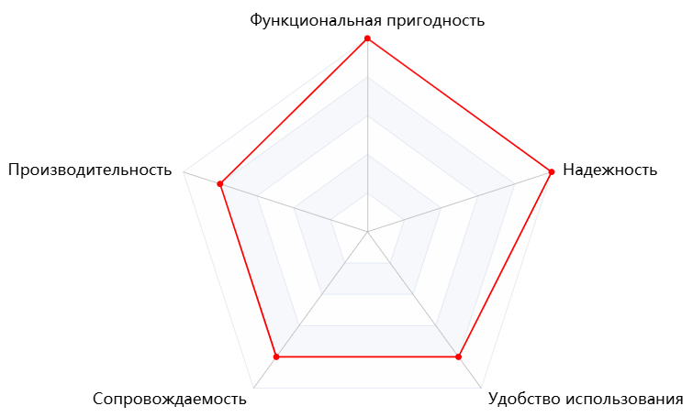
Рисунок 7.1 – Радарная диаграмма
Таблица 7.1 – Оценки характеристик
Характеристика | Оценка
Функциональная пригодность | Отлично
Надежность | Отлично
Удобство использования | Хорошо
Сопровождаемость | Хорошо
Производительность | Хорошо
Далее проведем «SWOT-анализ» (таблица 7.2).
Таблица 7.2 – SWOT-анализ
Сильные стороны | Слабые стороны
Высокая надёжность и производительность: коэффициент готовности 99.89% и пропускная способность 152 запроса в секунду под нагрузкой соответствуют требованиям промышленной системы реального времени. | Низкая анализируемость кода: отсутствие документационных комментариев существенно усложняет сопровождение и увеличение функциональности новыми разработчиками.
Полная функциональная пригодность: все требования ТЗ реализованы и корректно работают, что подтверждено успешным тестированием. | Неадаптивный интерфейс (проблема удобства использования): единый интерфейс для всех ролей приводит к наличию нефункциональных элементов у пользователей с низкими правами из-за чего снижая ясность.
Хорошая модульность и архитектура: чёткое разделение на слои (модели, сервисы, «GUI»), слабая связанность, прямое соответствие моделям создают отличную основу для развития. | Полная загрузка «CPU» как потенциальное узкое место: при достижении нагрузки в 152 запроса в секунду система исчерпывает процессорные ресурсы, что ограничивает потенциал горизонтального масштабирования без оптимизации.
Продуманные модели: детальные «IDEF0» и «IDEF3» модели обеспечивают полное понимание бизнес-процессов, что снижает риски ошибок при интеграции и доработках. | Средняя эффективность рутинных операций: выполнение типовых задач (например, просмотр показаний датчика) требует нескольких шагов навигации, отсутствуют «ярлыки» или персональные дашборды.
Интерфейс: простой и интуитивный «UI» позволяет новому пользователю быстро освоить базовые операции.
Возможности | Угрозы
Улучшение интерфейса за счёт ролевой адаптации: внедрение ролевых представлений устранит главный недостаток удобства использования и повысит продуктивность операторов. | Увеличение некоммутируемого кода: при дальнейшей разработке без комментариев сложность поддержки будет расти экспоненциально, увеличивая сложность изменений.
Оптимизация производительности: профилирование кода и выявление "узких мест" может снизить нагрузку на «CPU», увеличив пропускную способность и отодвинув необходимость дорогого масштабирования вычислительных ресурсов. | Риск снижения надёжности при росте нагрузки: при увеличении количества датчиков или частоты опроса текущая архитектура, упирающаяся в «CPU», может привести к росту времени отклика и отказов.
Расширение функционала на основе чётких моделей: наличие «IDEF3» модели упрощает добавление новых сценариев обработки данных (например, прогнозирование), а модульная архитектура позволяет делать это с минимальным риском. | Сложность адаптации новых разработчиков: комбинация отсутствия комментариев и необходимости понимания нескольких моделей (IDEF0, IDEF3, UML) создаёт высокий порог входа в проект.
 | Несоответствие ожиданиям разных пользователей: статичный интерфейс может не удовлетворить потребности разных групп пользователей (например, оператор базовый пользователь), что приведёт к низкому принятию системы.
Наконец сформулируем выводы о соответствии и несоответствии требованиям качества:
- полное соответствие функциональным требованиям: система реализует все заявленные в ТЗ функции (сбор, визуализация, контроль, оповещение, архивация), что подтверждается успешным тестированием.
- высокие надёжность и производительность – надёжность (готовность 99.89%) и производительность (152 запроса в секунду) находятся на уровне, достаточном для промышленной эксплуатации в режиме реального времени.
- соответствие проектным моделям: архитектура кода соответствует «UML-диаграммам» (обеспечивая модульность), а логика – «IDEF» моделям. Однако критическое несоответствие выявлено на уровне документации кода: отсутствие комментариев снижает сопровождаемость.
- частичное соответствие требованиям к пользовательскому интерфейсу – интерфейс прост и изучаем, но не адаптирован под разные роли пользователей, что не в полной мере соответствует сценариям использования, описанным в диаграммах прецедентов.
Итак, подводя итог, можно сказать, что система соответствует жёстким требованиям к функциональности, надёжности и производительности, но не соответствует гибким требованиям к сопровождаемости кода и оптимальности пользовательского интерфейса для разных ролей. ПО готово к эксплуатации, но требует доработок для обеспечения долгосрочной жизнеспособности и удобства сопровождения.

Рекомендации по улучшению
Удобство использования:
- Предлагаемые мероприятия: для устранения ключевых недостатков – неадаптивного интерфейса и многошаговой навигации – необходимо реализовать два изменения. Во-первых, разработать ролевые представления интерфейса, динамически отображающие только те элементы управления и данные, которые соответствуют правам пользователя (администратор, оператор, обычный пользователь), на основе модели прецедентов. Во-вторых, внедрить функционал персональной настройки страницы с возможностью закрепления на нём ключевых датчиков, помещений и отчётов, предоставляя мгновенный доступ к критической информации в 1-2 клика с главного экрана.
- Ожидаемый эффект: ролевая адаптация интерфейса устранит путаницу от нефункциональных элементов, повысит ясность и субъективное удовлетворение пользователей. Персональная настройка сократит время на выполнение рутинных операций (просмотр показаний, формирование отчётов) на 50-70%, напрямую повысив метрику эффективности использования. Совместно эти меры переведут удобство использования из категории «функционального» в категорию «оптимизированного под пользователя».
- Оценка сложности реализации: сложность оценивается как средняя. Реализация ролевого «UI» потребует изменений на фронтенде (механизм проверки прав, условный рендеринг компонентов) и может затронуть бэкенд для передачи метаданных о доступных функциях. Создание персональной страницы тоже задача средней сложности, так как представляет собой добавление механизма избранного, опираясь на существующие «API» для получения данных.
Сопровождаемость:
- Предлагаемые мероприятия: для кардинального улучшения анализируемости кода необходимо в принудительном порядке внедрить стандарт документирования. Это включает принятие форматов «docstring» (PEP 257) для «Python»-бэкенда и «JSDoc» для фронтенда с обязательным описанием всех публичных модулей, классов, методов, их параметров, возвращаемых значений и назначения. Параллельно следует реализовать автоматическую интеграцию этой документации в процесс разработки, например, настроить генерацию «HTML» документации с помощью, чтобы она всегда оставалась актуальной.
- Ожидаемый эффект: наличие структурированных комментариев сократит время, необходимое новому разработчику для входа в проект и понимания сложной бизнес-логики, на 40-60%. Автоматически генерируемая документация снизит количество ошибок из-за непонимания и позволит проводить более эффективный код-ревью. Это превратит код из просто читаемого в профессионально сопровождаемый актив.
- Оценка сложности реализации: сложность оценивается как средняя. Основная трудность – не техническая, а организационная: требуется дисциплина от всей команды на этапе внедрения и написания первых комментариев. Техническая настройка инструментов генерации и их интеграция – задача низкой сложности. Наиболее трудоёмкий этап – первоначальный рефакторинг и документирование существующей кодовой базы, что требует значительных временных затрат, но даёт необходимый эффект на всё время жизни проект.
Производительность:
- Предлагаемые мероприятия: поскольку система упирается в процессор (CPU), ключевые мероприятия должны быть направлены на оптимизацию вычислительной нагрузки. Во-первых, необходимо провести профилирование кода с помощью специализированных инструментов (например, «cProfile» для «Python», встроенных профайлеров для «Node.js») для выявления «узких мест» – наиболее ресурсоёмких функций или циклов в обработке данных и формировании оповещений. Во-вторых, на основе результатов профилирования реализовать кэширование результатов частых и тяжёлых вычислений (например, агрегированных данных за период для отчётов, результатов проверки порогов для групп датчиков) с использованием «in-memory» хранилища, такого как «Redis».
- Ожидаемый эффект: оптимизация кода позволит снизить общую загрузку «CPU» на 15-30%, что непосредственно повысит максимальную пропускную способность системы и сократит время отклика. Внедрение кэширования для тяжёлых запросов уменьшит пиковую нагрузку на процессор и базу данных, стабилизирует производительность при работе с историческими данными и высвободит ресурсы для обработки большего количества датчиков в реальном времени. В совокупности это отодвинет необходимость дорогостоящего аппаратного масштабирования.
- Оценка сложности реализации: сложность оценивается как средняя. Профилирование – рутинная задача разработки, не представляющая технической сложности. Внедрение кэширования с использованием «Redis» потребует разработки стратегий инвалидации кэша и модификации кода в местах выполнения вычислений. Основной риск заключается в необходимости тщательного тестирования на корректность данных, чтобы избежать ситуации, когда пользователь получает устаревшую информацию из кэша.

Вывод
В ходе курсового проекта мы систематизировали и применили на практике знания по технологии разработки программного обеспечения путем создания автоматизированной системы с полным жизненным циклом – от формирования требований до реализации и оценки качества готового продукта.

Список литературы

ГОСТы
- ГОСТ 34.602-2020;
- ГОСТ Р ИСО/МЭК 25010-2015.

Методические указания
- Методические указания к лабораторной работе 1 по дисциплине «Технологии разработки программного обеспечения и оценка качества»;
- Методические указания к лабораторной работе 2 по дисциплине «Технологии разработки программного обеспечения и оценка качества»;
- Методические указания к лабораторной работе 3 по дисциплине «Технологии разработки программного обеспечения и оценка качества»;
- Методические указания к лабораторной работе 4 по дисциплине «Технологии разработки программного обеспечения и оценка качества»;
- Методические указания к лабораторной работе 5 по дисциплине «Технологии разработки программного обеспечения и оценка качества»;
- Методические указания к курсовому проекту по дисциплине «Технологии разработки программного обеспечения и оценка качества».

Приложение
1. https://github.com/Cyber-Limon/Software_development_technology_and_quality_assessment___Course_project – ссылка на репозиторий курсового проекта со всеми необходимыми файлами.

